 | Elektrotehnički fakultet  BEOGRAD

DIPLOMSKI RAD
Razvoj konfigurabilnog sistema za generisanje i verifikaciju aplikacija za rad sa X.509 sertifikatima

Kandidat: | Profesor:
Bogdana Veselinović 375/12 | doc. dr Žarko Stanisavljević

Beograd
Septembar 2016.
Sadržaj
1. UVOD 3
2. X.509 SErtifikati 6
2.1. Istorijat x.509 standarda 6
2.2. struktura x.509 standarda 6
2.2.1. X.509 sertifikati verzije 1 i 2 6
2.2.2. X.509 sertifikati verzije 3 7
2.3. infrastruktura javnih ključeva (pki) 11
3. implementacija i dizajn 12
3.1. korišćene tehnologije 12
3.2. opis sistema 12
3.3. opšta arhitektura sistema 13
3.4. DIzajn grafičkog korisničkog interfejsa 24
3.5. uočeni problemi 29
4. primer korišćenja sistema 30
4.1. profesor 30
4.2. Student 30
4.3. korisnik 30
4.4. verifikacija generisanih sertifikata 30
5. Zaključak 30
6. Literatura 33

UVOD
Potreba za očuvanjem poverljivosti informacija postoji još od samog začetka civilizacije. Uporedo s razvojem različitih načina komunikacije, razvijale su se i metode kojima se postizala zaštita razmenjenih poruka. Najprimitivnijim oblikom kriptografije može se smatrati i najobičnije pisanje sadržaja poruke pomoću olovke i papira, obzirom da većina ljudi u to vreme nije znala da čita. ⁽¹⁾ Jedini cilj najranijih vidova kriptografije bio je pretvaranje poruke u nerazumljivi skup znakova za sve, osim za primaoca, kako bi ona bila zaštićena za vreme svog prenosa. Vremenom je, pored osnovne poverljivosti, između ostalog nastala potreba i za osiguravanjem da je poruka stigla do svog primaoca neizmenjena, kao i da je poslata od navedenog pošiljaoca. Pisani potpisi su od svog nastanka pa do danas jedno od osnovnih sredstava za identifikaciju koje se teško falsifikuje. Potpisi na slikama ili drugim umetničkim delima označavaju ime umetnika. U srednjem veku pošiljalac bi sipao vruć vosak preko spoja kojeg formiraju ivice papira preklopljenog pisma i zatim utisnuo jedinstveni otisak pomoću prstena. Nije bilo moguće pročitati sadržaj pisma, a da se pritom ne ošteti pečat. Tako je primalac poruke bio siguran u identitet pošiljaoca, da je poruka stigla neizmenjena do svog cilja, kao i da nije pročitana od strane neke druge osobe za vreme transporta.
Sa pojavom Interneta počinje i elektronska razmena podataka. U moderno doba, razmena informacija putem Interneta predstavlja ekvivalent pisanju poruka i slanju preko pošte. Sve opasnosti koje su postojale u tradicionalnoj razmeni informacija postoje i sada. Kao pandan potpisima i pečatima nastaju digitalni potpisi. Obezbeđuju iste servise, ali ako su pravilno implementirani mnogo ih je teže falsifikovati. Digitalni potpisi se oslanjaju na asimetričnu kriptografiju (šifrovanje javnim ključem) u kojoj se koriste različiti ključevi za šifrovanje i dešifrovanje. Poruka se enkriptuje privatnim ključem pošiljaoca, dok se za dekripciju koristi njegov poznati javni ključ. Tako svi koji prime poruku mogu da utvrde neizmenjenost sadržaja i autentikuju pošiljaoca, jer je samo onaj ko poseduje privatni ključ koji odgovara korišćenom javnom ključu mogao da enkriptuje poruku.
Digitalni potpisi imaju svoju primenu u digitalnim sertifikatima. Kada bi se javni ključevi slali direktno od vlasnika ka drugim učesnicima u komunikaciji postojao bi rizik od presretanja poruke i zamene javnog ključa drugim (man-in-the-middle attack). ⁽²⁾ Zato se oslanjamo na sertifikacione autoritete (dalje u tekstu CA), velike organizacije koje izdaju, upravljaju i opozivaju digitalne sertifikate. Sertifikati vezuju informaciju o javnom ključu sa informacijama o njegovom vlasniku i najpribližnije bi bili opisani kao virtuelne lične karte. Nalik njima, sertifikati takođe poseduju informacije o svom vlasniku, datum izdavanja, organizaciju koja ih je izdala i potpis te organizacije, ali za razliku od lične karte, posedovanje nečijeg sertifikata je beskorisno u cilju lažnog predstavljanja bez poznavanja privatnog ključa vlasnika. ⁽³⁾ U većini slučajeva, kada otvorimo neki od poznatijih web sajtova preko jednog od internet pretraživača, pored adrese sajta pojavi se ikona katanca, što označava da je konekcija privatna i da server poseduje validan i pouzdani sertifikat. Sigurna veza između servera i klijenta, u konkretnom slučaju web sajta i pretraživača, ostvaruje se preko SSL protokola koji koristi digitalne sertifikate da omogući razmenu osetljivih informacija kao što su npr. broj kreditne kartice ili akreditivi za prijavljivanje na web sajt.
U doba masovne komunikacije, društvenih mreža i on-line transakcija, gde je privatnost od velikog značaja, očigledno je da digitalni sertifikati igraju veliku ulogu u zaštiti informacija. Sam proces njihovog kreiranja, potpisivanja i validacije je veoma apstraktan i obrađuje se kao jedna od tema u sklopu predmeta Zaštita podataka na Elektrotehničkom fakultetu u Beogradu. U cilju što boljeg razumevanja strukture digitalnih sertifikata, kao i njihovog generisanja i upotrebe, postoji projektni zadatak koji podrazumeva implementaciju aplikacije sa grafičkim korisničkim interfejsom (dalje u tekstu GUI) u programskom jeziku Java za kreiranje i potpisivanje X.509 digitalnih sertifikata. X.509 predstavlja jedan od najpopularnijih standarda koji određuju format sertifikata sa javnim ključevima kreiran od strane ITU-T. ⁽⁴⁾ Aplikacija treba da omogući funkcionalnosti kao što su:
- generisanje novog para ključeva,
- uvoz/izvoz postojećeg para ključeva,
- potpisivanje sertifikata i
- izvoz kreiranog sertifikata.
Cilj ovog rada je da se projektuje i implementira zahtevani softverski sistem sa proširenim funkcionalnostima u kom će implementacija GUI-a biti potpuno razdvojena od implementacije dela sistema za upravljanje sertifikatima, što bi kasnije omogućilo studentima da, na osnovu priloženog GUI-a i interfejsa logike rada, sami implementiraju sve karakteristike sistema koje dati GUI podržava kako bi se dobila funkcionalna aplikacija za rad sa digitalnim sertifikatima. Realizacija grafičkog korisničkog interfejsa obuhvata veliki deo projektnog zadatka i oduzima mnogo vremena, koje bi moglo biti iskorišćeno na implementaciju većeg broja funkcionalnosti, a nije presudna za razumevanje suštine upotrebe digitalnih sertifikata. Pored toga, cilj je realizovati i uprošćeni server – klijent sistem za verifikaciju koji koristi SSL konekciju za komunikaciju. Za autentikaciju servera treba koristiti X.509 sertifikat generisan u realizovanom sistemu za upravljanje digitalnim sertifikatima.
Drugo poglavlje ovog rada posvećeno je izgradnji teorijske podloge za razumevanje X.509 standarda za upravljanje digitalnim sertifikatima. Pružen je kratak pregled istorije standarda, a zatim detaljno opisana struktura sertifikata koji je u skladu sa X.509 standardom. Na kraju je objašnjen proces generisanja, izdavanja i verifikacije sertifikata.
Treće poglavlje posvećeno je opisu sistema koji je realizovan u sklopu praktičnog dela ovog rada. U prvom potpoglavlju su navedene korišćene tehnologije za razvijanje sistema. Skup funkcionalnosti koje sistem obezbeđuje dat je u drugom potpoglavlju. Detaljno opisana arhitektura celokupnog sistema data je u trećem potpoglavlju uz priložene UML dijagrame paketa i klasa. Posebno, četvrto potpoglavlje, posvećeno je dizajnu konfigurabilnog grafičkog korisničkog interfejsa, obzirom da je njegova implementacija jako složena. U poslednjem potpoglavlju nabrojani su uočeni problemi prilikom razvijanja sistema.
OPIS POGLAVLJA

X.509 SErtifikati
U ovom poglavlju je pružena teorijska osnova za razumevanje X.509 standarda za upravljanje digitalnim sertifikatima. Na početku poglavlja se daje kratak istorijat X.509 standarda, a zatim se fokusira na objašnjenje strukture formata X.509 sertifikata, preciznije na opis polja sadržanih u sertifikatu pomenutog formata. Najpre će biti opisani X.509 sertifikati verzija 1 i 2, a zatim verzije 3 koja podržava opcione ekstenzije. Nakon toga, ukratko će biti opisan postupak izdavanja sertifikata od strane CA i njihovog korišćenja u server – klijent komunikaciji.
  - Istorijat x.509 standarda
X.509 standard je nastao u direktnoj asocijaciji sa X.500 standardom. Za razumevanje principa X.509 standarda, potrebno je razumeti i njegovu istoriju. X.500 je zamišljen kao globalna, distribuirana baza podataka imenovanih entiteta: ljudi, računara, štampača, itd. Drugim rečima, trebalo je da bude globalni, on-line telefonski imenik. (5) Svaki ulaz ''imenika'' ima jedinstveno ime (Distinguished Name). Osnovu koncepta čini hijerarhijska organizacija tih ulaza distribuirana preko jednog ili više servera. (6) X.509 sertifikati su prvenstveno definisani da povežu javne ključeve sa X.500 imenima, ali danas se široko koriste van X.500 protokola i strukture. Veliki broj sertifikata je preinstaliran u Web pretraživače, za ostvarivanje bezbedne SSL konekcije.
  - struktura x.509 standarda
X.509 digitalni sertifikati su evoluirali tokom vremena. Verzija 1 objavljena je 1988. godine, a verzija 2, sa malim izmenama u odnosu na prvu verziju, 1993. godine. Najskorije objavljena je verzija 3 koja podržava ekstenzije. Svako može da definiše ekstenziju i pripoji je sertifikatu. Postoji tačno definisana struktura ekstenzije i generalan metod njihovog dodavanja sertifikatu. Za opis strukture sertifikata po standardu se koristi formalni jezik - ASN.1. (7)

X.509 sertifikati verzije 1 i 2
X.509 digitalni settifikati verzije 1 i 2 sastoje se od: tbs sertifikata (tbs certificate), algoritma potpisa (signature algorithm) i vrednosti potpisa (signature value). (8)
Tbs certificate sadrži informacije vezane za vlasnika sertifikata i izdavača, javni ključ, rok važenja i slično. Čine ga sledeća polja:
- Version – polje koje sadrži informaciju o verziji sertifikata (1, 2 ili 3). Podrazumevana vrednost je 0, što označava sertifikat verzije 1.
- Serial number – serijski broj sertifikata. Predstavlja numerički identifikator jedinstven na nivou CA.
- Signature algorithm identifier – sadrži identifikator algoritma upotrebljenog od strane CA prilikom potpisivanja sertifikata. Ovo polje specificira korišćene public-key i hashing algoritme.
- Issuer X.500 name – identifikuje entitet koji je potpisao i izdao sertifikat. Sadrži X.500 jedinstveno ime CA koji je potpisao sertifikat. X.500 imena su sastavljena od atributa kao npr. country, state, common name,...
- Validity period – predstavlja vremenski interval za vreme kog CA garantuje da će održavati informacije o statusu sertifikata. Čine ga dva datuma, datum kada počinje period važenja (not before) i kada se završava (not after).
- Subject X.500 name – identifikuje entitet povezan sa javnim ključem sačuvanim u polju za informacije o javnom ključu. Sadrži X.500 jedinstveno ime vlasnika sertifikata.
- Subject public key information – sadrži dve veoma bitne informacije: vrednost javnog ključa vlasnika sertifikata i identifikator algoritma sa kojim javni ključ može biti korišćen.
- Issuer unique identifier (Version 2) – opciono polje koje sadrži informaciju o jedinstvenoj identifikaciji X.500 imena izdavača sertifikata, u slučaju da je tokom vremena isto ime dodeljivano različitim entitetima.
- Subject unique identifier (Version 2) - opciono polje koje sadrži informaciju o jedinstvenoj identifikaciji X.500 imena vlasnika sertifikata, u slučaju da je tokom vremena isto ime dodeljivano različitim entitetima.
Verzija 2 X.509 sertifikata nije u širokoj upotrebi. Osnovni razlozi za to su što postoje bolje metode za jedinstvenu identifikaciju entiteta, a i standard ne preporučuje ponovnu upotrebu jedinstvenih imena entiteta tokom vremena.
Signature algorithm sadrži informacije o kriptografskom algoritmu upotrebljenog od strane CA prilikom potpisivanja sertifikata. Ovo polje specificira korišćene public-key i hashing algoritme. Sastoji se od identifikatora i parametara algoritma.
Signature value sadrži digitalni potpis sračunat na osnovu tbs sertifikata koji predstavlja ulaz u funkciju za potpisivanje. Generisanjem ovog potpisa, CA garantuje validnost informacija u tbs sertifikatu i povezuje javni ključ sa vlasnikom tbs sertifikata.

X.509 sertifikati verzije 3
Sertifikati verzije 3 sadrže sva polja koja sadrže sertifikati verzije 1 i 2 uz proširenje u vidu opcionih ekstenzija. Ekstenzije su moguće samo u sertifikatima verzije 3 i predstavljaju generički mehanizam za povezivanje dodatnih atributa sa javnim ključem i vlasnikom sertifikata, kao i metod za upravljanje vezama između sertifikacionih autoriteta. Pored standardom definisanih ekstenzija moguće je definisati nove ekstenzije. Sertifikat ne sme da sadrži više od jedne instance specifične ekstenzije. Sve ekstenzije se sastoje is 3 osnovna polja: identifikator tipa (type), kritičnost (criticality) i vrednost (value). (9)
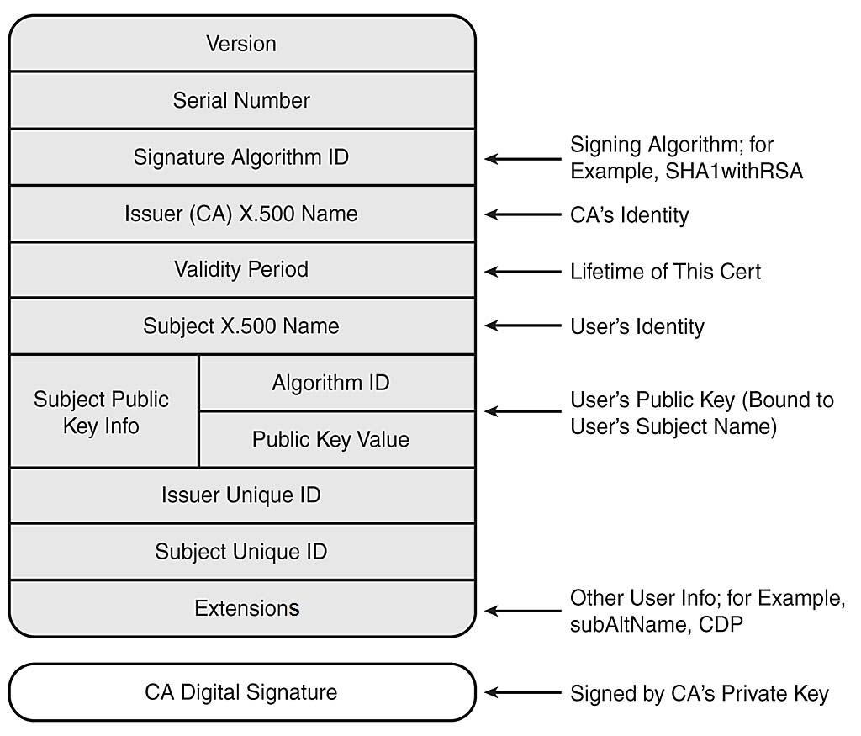
Struktura X.509 sertifikata verzije 3. ⁽¹⁰⁾

Type sadrži informaciju o tipu podataka koja se nalaze u polju za vrednost ekstenzije. Istovremeno predstavlja i identifikator ekstenzije (Object identifier - OID). Preporučuje se da svi tipovi ekstenzija budu registrovani kod međunarodno priznate organizacije za standarde, npr. ISO.
Criticality je jednobitni flag i na osnovu njega ekstenzija može biti critical ili non-critical. Ako je ekstenzija označena kao critical to znači da ona sadrži neke informacije koje aplikacija koja koristi sertifikat ne sme da zanemari. Ako sistem ne prepoznaje ekstenziju označenu sa critical ili ne može da je obradi, onda on mora da odbaci taj sertifikat. Non-critical ekstenzija može biti zanemarena ako sistem nije u stanju da je prepozna, ali u slučaju da je prepoznaje mora je obraditi.
Value polje sadrži same podatke ekstenzije koji su DER kodirani. (10) Podaci su tipa predstavljenog type poljem ekstenzije.
Svi CA koji podležu standardu treba da pruže podršku za sledeće ekstenzije: key identifiers, basic constraints, key usage i certificate policies. Podrška za druge ekstenzije je opciona. Standard jasno definiše i ekstenzije koje bi svi sistemi koji koriste X.509 sertifikate morali da prepoznaju. To su: key usage, certificate policies, subject alternative name, basic constraints, name constraints, policy constraints, extended key usage i inhibit anyPolicy. Dodatno, trebalo bi da mogu da prepoznaju i authority i subject key identifier i policy mappings. Dalje u tekstu su redom navedene standardne ekstenzije i data njihova objašnjenja.
- Authority key identifier – jedinstveni identifikator javnog ključa koji odgovara privatnom ključu korišćenom za potpisivanje sertifikata. Služi u slučaju kada CA za vreme svog životnog veka koristi više parova ključeva za potpisivanje sertifikata. Vrednost ovog polja bi trebalo da bude generisana iz vrednosti javnog ključa koji se koristi za verifikaciju sertifikata ili pomoću generatora jedinstvenih numeričkih vrednosti.
- Subject key identifier – ima sličnu svrhu kao i authority key identifier. Služi da identifikuje sertifikat koji sadrži specifičan par ključeva. Svi sertifikati izdati od strane jednog CA moraju u svom polju authority key identifier imati vrednost polja subject key identifier CA sertifikata.
- Key usage – niz bitova koji predstavlja svrhe u koje se ključ sertfifikata može upotrebiti. Ako je ova ekstenzija označena kao critical onda se par ključeva može upotrebiti samo u navedene svrhe. U suprotnom služi kao pomoć aplikacijama da brzo pronađu odgovarajući par ključeva za određenu upotrebu.

No | bit | upotreba
0 | digitalSignature | verifikacija digitalnih potpisa osim potpisa na digitalnim sertifikatima i listama opozivanja sertifikata (CRLs)
1 | nonRepudiation | pruža servise neporecivosti porekla
2 | keyEncipherment | šifrovanje privatnih i tajnih ključeva, npr. za vreme transporta
3 | dataEncipherment | šifrovanje sirovih korisničkih podataka bez upotrebe posredničkih algoritama simetričnog šifrovanja
4 | keyAgreement | koristi se za sporazumevanje oko ključeva
5 | keyCertSign | verifikacija digitalnih potpisa na digitalnim sertifikatima
6 | CRLSign | verifikacija digitalnih potpisa na listama opozivanja sertifikata
7 | encipherOnly | šifrovanje podataka prilikom sporazumevanja oko ključeva
8 | decipherOnly | dešifrovanje podataka prilikom sporazumevanja oko ključeva
Značenje bita u key usage ekstenziji.

- Certificate policies – sekvenca jedne ili više informacija o politici izdavanja sertifikata korisniku i/ili moguće upotrebe sertifikata. Informaciju o određenoj politici čini specijalno formatiran broj OID-a (Object Identifier) registrovan kod međunarodno priznate organizacije za standarde. Postoji specijalna vrednost OID-a anyPolicy. ⁽¹¹⁾
- Policy mappings – koristi se samo u CA sertifikatima i to u cross-certification procesu kada dva CA izdaju jedan drugom sertifikate. Sastoji se od jednog ili više parova OID-ova. Pruža mehanizam mapiranja politike CA koji potpisuje sertifikat na politiku CA navedenog u cross-sertifikatu.
- Subject alternative name – određuje jedno ili više jedinstvenih imena za vlasnika sertifikata. Neke od dozvoljenih formi imena su: e-mail adresa, IP adresa, DNS ime,...
- Issuer alternative name – određuje jedno ili više jedinstvenih imena za CA koji je potpisao sertifikat. Dozvoljene forme imena su iste kao za subject alternative name.
- Subject directory attributes – pruža mogućnost dodavanja dodatnih identifikacionih informacija o vlasniku sertifikata pored onih koje su pružene poljima Subject X.500 name i Subject alternative name. Moguće je dodati npr. datum rođenja, pol, državljanstvo,...
- Basic constraints – sastoji se od dva polja. Jedno polje je boolean flag koje označava da li je vlasnik sertifikata CA ili krajnji korisnik. Drugo polje (pathLenConstraint) ima svrhu samo ako je vlasnik označen kao CA i ako je vrednost keyCertSign bita u key usage ekstenziji postavljena na 1. Predstavlja maksimalan broj posredničkih sertifikata koji mogu da prate ovaj sertifikat na validnom sertifikacionom putu.
- Name constraints – koristi se u cross-sertifikatima. Pruža mogućnost CA koji izdaje cross-sertifikat da definiše domen prihvatljivih imena u lancu sertifikata koji se proteže od tog cross-sertifikata.
- Policy constraints – koristi se u cross-sertifikatima. Pruža mogućnost CA koji izdaje cross-sertifikat da definiše skup prihvatljivih politika u lancu sertifikata koji se proteže od tog cross-sertifikata.
- Extended key usage – označava dodatne svrhe u koje se javni ključ može upotrebiti pored onih navedenih u key usage ekstenziji. Svaka moguća upotreba označena je jedinstvenim OID-om. Moguće vrednosti su: any extended key usage, server authentication, client authentication, code signing, e-mail protection, time stamping i OCSP signing.
- CRL distribution points – identifikuje način dobijanja informacija o listama opozivanja sertifikata (Certificate revocation lists).
- Inhibit anyPolicy – vrednost označava broj dodatnih ne-samo-izdatih sertifikata koji se mogu pojaviti na validnom putu pre nego što anyPolicy više nije dozvoljena.
- Freshest CRL – identifikuje način dobijanja informacija o delta CRL-ama. (12)

infrastruktura javnih ključeva (pki)
Public key infrastructure je skup uloga, politika i procedura potrebnih za kreiranje, upravljanje, distribuiranje, upotrebu, čuvanje i opozivanje digitalnih sertifikata i upravljanje enkripcijom javnim ključevima. (13) Kao što je već rečeno, digitalni sertifikati povezuju javne ključeve sa identitetom vlasnika ključa, a to povezivanje se postiže registracijom i izdavanjem digitalnih sertifikata od strane sertifikacionih autoriteta (certificate authorities). CA su velike organizacije u koje imamo poverenja, kao što su npr Symantec, Comodo i GoDaddy koji drže većinu svetskog tržišta. Dakle, osnovna uloga CA je potpisivanje javnog ključa vlasnika sertifikata svojim privatnim ključem i njegovo objavljivanje. Time se poverenje u vlasnika sertifikata oslanja na poverenje u CA koji je potpisao taj sertifikat. Često su CA hijerarhijski organizovani. U takvoj organizaciji postoje dva tipa CA: root i intermediate sertifikacioni autoriteti. Tako sertifikat nakon izdavanja postaje deo lanca sertifikata na čijem vrhu se nalazi sertifikat korenog CA koji je self-issued (sam sebe potpisao). Između root CA i krajnjeg digitalnog sertifikata može se naći više intermediate CA sertifikata.
Taj proces najbolje se može razumeti na primeru. Jedan od primera korišćenja sertifikata je u sigurnoj server – klijent HTTPS konekciji. Biće opisan samo slučaj autentikacije servera. Pri uspostavljanju odnosa server klijentu šalje svoj sertifikat. Da bi SSL konekcija bila uspostavljena klijent mora da proveri da li je sertifikat validan i to radi tako što proverava njegov potpis. Ako klijent veruje sertifikacionom autoritetu koji je izdao ključ i može da verifikuje njegov potpis, onda može da zaključi da je sertifikat validan i uspostavlja sigurnu vezu sa serverom. Potrebno je proveriti sve sertifikate u lancu sertifikata.

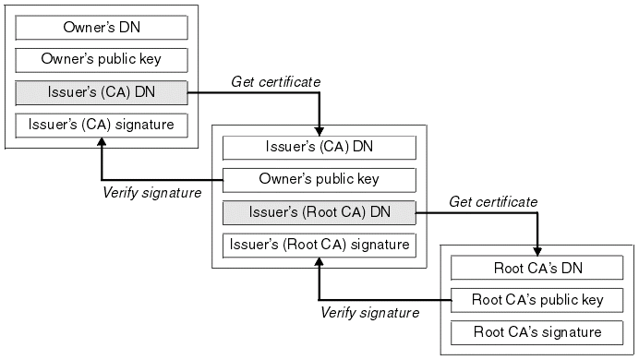
Validacija lanca sertifikata. (14)

implementacija i dizajn
Ovo poglavlje posvećeno je opisu dizajna i implementacije samog sistema. U prvom potpoglavlju su nabrojane korišćene tehnologije za implementaciju sistema. U drugom potpoglavlju su opisane opšte karakteristike i funkcionalnosti sistema. Treće potpoglavlje daje detaljan uvid u arhitekturu celokupnog sistema sa izuzetkom dizajna grafičkog korisničkog interfejsa. Dizajn i izgled GUI-a je posebno opisan u četvrtom potpoglavlju. Na kraju, u petom potpoglavlju, nabrojani su uočeni problemi prilikom dizajna i implementacije sistema i načini na koji su prevaziđeni.
  - korišćene tehnologije
Prilikom razvoja praktičnog dela ovog rada korišćen je programski jezik Java, prvenstveno zbog portabilnosti. Prednost je data Javi i zbog već postojećih paketa klasa i open source biblioteka koje olakšavaju rad sa digitalnim sertifikatima i kriptografskim algoritmima. Korišćen je Bouncy Castle API verzija 1.54 (14). Sistem je razvijan u Eclipse Luna (15) integrisanom okruženju pod Windows 10 operativnim sistemom (16).
  - opis sistema
Sistem je podeljen na dva dela. Prvi deo predstavlja aplikacija za generisanje i potpisivanje X.509 digitalnih sertifikata, a drugi deo čine serverska i klijentska aplikacija za verifikaciju digitalnih sertifikata generisanih aplikacijom iz prvog dela ovog sistema.
Prvo će biti opisane karakteristike aplikacije za generisanje i potpisivanje X.509 digitalnih sertifikata. Sistem interaguje sa korisnikom preko grafičkog korisničkog interfejsa. Realizovani GUI je konfigurabilan u smislu verzije sertifikata koje aplikacija generiše, algoritama za kreiranje parova ključeva i ekstenzija verzije 3 X.509 digitalnih sertifikata. Njegov izgled se može menjati na osnovu konfiguracionih parametara čije se vrednosti postavljaju u izvornom kodu aplikacije. Dakle samo osoba sa pristupom izvornom kodu može konfigurisati željeni izgled grafičkog korisničkog interfejsa. Funkcionalnosti koje obezbeđuje aplikacija za generisanje i potpisivanje X.509 digitalnih sertifikata su sledeće:
- generisanje novog para ključeva jednim od podržanih algoritama,
- izvoz postojećeg para ključeva u PKCS#12 format i zaštita fajla AES algoritmom,
- uvoz postojećeg para ključeva u PKCS#12 formatu zaštićenog AES algoritmom,
- pregled detalja postojećih parova ključeva za X.509 sertifikat,
- potpisivanje postojećeg X.509 digitalnog sertifikata verzije 1 ili 3 jednim od podržanih algoritama,
- izvoz potpisanog sertifikata u PEM ili DER kodirani .cer fajl,
- uvoz postojećeg sertifikata iz .cer fajla PEM ili DER kodiranog.
Podržani algoritmi za generisanje parova privatnih i javnih ključeva su: DSA, RSA i ECDSA. Veličine ključa za DSA algoritam kreću se od 512 do 2048 bita. Veličine ključa za RSA algoritam kreću se od 512 do 4096 bita. Podržani skupovi eliptičnih kriva za ECDSA algoritam su: X9.62, SEC i NIST.

Public key algoritam | Hash algoritam
DSA | SHA1
RSA | MD2
RSA | MD5
RSA | SHA1
RSA | SHA224
RSA | SHA256
RSA | SHA384 *
RSA | SHA512 *
RSA | RIPEMD128
RSA | RIPEMD160
RSA | RIPEMD256
ECDSA | SHA1
ECDSA | SHA224
ECDSA | SHA256
ECDSA | SHA384
ECDSA | SHA512
* dužina ključa RSA algoritma mora biti minimum 1024 bita
Tabela podržanih algoritama za potpisivanje X.509 digitalnih sertifikata.

Podržane ekstenzije verzije 3 X.509 digitalnih sertifikata su: authority i subject key identifiers, key usage, certificate policies, subject i issuer alternative name, subject directory attributes, basic constraints, extended key usage i inhibit anyPolicy.
Deo sistema za verifikaciju X.509 digitalnih sertifikata čine jedna serverska i jedna klijentska aplikacija sa kojima korisnik komunicira preko komandne linije i konzole. Osnovna funkcionalnost koju obezbeđuje ovaj deo sistema je ostvarivanje uspešne SSL konekcije između serverske i klijentske aplikacije i slanje znakovne poruke od klijenta ka serveru preko te sigurne veze.

  - opšta arhitektura sistema
Pri projektovanju sistema akcenat je stavljen na tri problema vezana za aplikaciju za generisanje i potpisivanje X.509 sertifikata. Prvi problem bio je napraviti sistem gde postoji jasna granica u izvornom kodu između implementacije GUI-a i logike rada sa digitalnim sertifikatima. Takva arhitektura sistema bi omogućila studentima na predmetu Zaštita podataka da bolje savladaju gradivo vezano za X.509 sertifikate tako što bi za zadatak imali implementaciju funkcionalnosti aplikacije bez potrebe za realizacijom GUI-a. Drugi problem bio je napraviti konfigurabilan GUI čiji je izgled moguće menjati na osnovu konfiguracionih parametara. Podesiv GUI dovodi do velikog broja različitih kombinacija algoritama za generisanje parova ključeva i ekstenzija verzije 3, i omogućava različitu složenost aplikacije koju studenti treba da implementiraju. Treći problem bio je napraviti sistem koji će biti lako nadogradiv. Trebalo je olakšati kasnije dodavanje novih algoritama za generisanje parova ključeva i novih ekstenzija verzije 3 X.509 digitalnih sertifikata, a eventualno i dodavanje polja u slučaju novih verzija. Ispunjavanjem ta tri zahteva dobijen je sistem sledeće arhitekture:

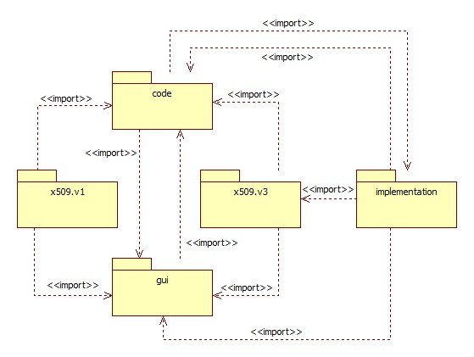
UML dijagram paketa aplikacije za generisanje i potpisivanje X.509 digitalnih sertifikata.

Izvorni kod je raspoređen po paketima na takav način da se odabirom gui, code i jednog od x509.v1 ili x509.v3 paketa lako dobija .jar biblioteka čijim korišćenjem studenti treba da dobiju aplikaciju koja ispunjava zadate zahteve.
Ulazna tačka programa je klasa X509 i ona se nalazi u paketu code. Pokretanjem programa kreira se novi objekat klase MyCode čijem konstruktoru se prosleđuju konfiguracioni parametri GUI-a algorithm_conf i extensions_conf. Niz boolean vrednosti algorithm_conf je dužine 4 i svaki njegov element odgovara jednom od algoritama za generisanje parova ključeva, redom DSA, RSA, GOST (nije implementiran, ali postoji mogućnost iscrtavanja GUI-a sa tom opcijom, uz sitne dorade) i EC. Vrednost njegovih elemenata označava da li na GUI-u treba iscrtati mogućnost za generisanje para ključeva odgovarajućim algoritmom. Niz boolean vrednosti extensions _conf je dužine 15 i svaki njegov element odgovara jednoj od standardnih ekstenzija verzije 3 X.509 digitalnih sertifikata, redom authority i subject key ID, key usage, certificate policies, policy mappings (nije implementirana, niti je GUI podržava), subject i issuer alternative name, subject directory attributes, basic constraints, name constraints (nije implementirana, niti je GUI podržava), policy constraints (nije implementirana, niti je GUI podržava), extended key usage, CRL distribution points(nije implementirana, niti je GUI podržava), inhibit anyPolicy, freshest CRL (nije implementirana, niti je GUI podržava). Vrednost njegovih elemenata označava da li na GUI-u treba iscrtati panel za unos i prikaz podataka odgovarajuće ekstenzije. Vrednosti elemenata ovih konfiguracionih nizova se postavljaju u main funkciji klase X509 pre kreiranja objekta tipa MyCode. Samo osoba sa dozvolom da menja izvorni kod može konfigurisati GUI po želji.
Paket gui sadrži sve klase vezane za implementaciju grafičkog korisničkog interfejsa. Klasa čija instanca predstavlja sam prozor aplikacije je klasa MainFrame. Objekat te klase u sebi sadrži reference na sve panele sa dugmićima i poljima za unos i prikaz podataka. Dobijanje podataka sa grafičkog korisničkog interfeja i prikazivanje na njemu omogućeno je preko javnog interfejsa ka GUI-u u formi apstraktnih klasa GuiInterfaceV1, GuiInterfaceV i GuiInterfaceV3 koje imaju polje tipa MainFrame. Detaljan dizajn gui paketa biće posebno opisan u sledećem potpoglavlju.
U paketu code se, između ostalog, nalaze i klase za obradu izuzetaka i uslužna klasa za formatiranje datuma. U taj paket je smešten CodeInterface, interfejs sa potpisima svih metoda koje student treba da implementira da bi se dobila funkcionalna aplikacija. Dat je UML prikaz interfejsa, a zatim opis funkcionalnosti koje bi svaka metoda trebalo da ispuni.
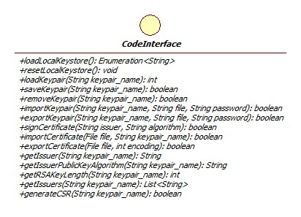
UML prikaz interfejsa CodeInterface.

- Metoda loadLocalKeystore() treba da učita lokalno skladište ključeva i kao povratnu vrednost vrati listu alias-a za parove ključeva/sertifikata u keystore-u.
- Metoda resetLocalKeystore() treba da obriše lokalno skladište ključeva.
- Metoda loadKeypair(String keypair_name) treba da učita podatke o paru ključeva/sertifikatu iz lokalnog keystore-a koji je sačuvan pod aliasom keypair_name i prikaže ih na grafičkom korisničkom interfejsu. Povratna vrednost metode je celobrojna vrednost koja označava uspešnost operacije. Metoda vraća -1 u slučaju greške, 0 u slučaju da sertifikat sačuvan pod tim aliasom nije potpisan, 1 u slučaju da je potpisan, 2 u slučaju da je u pitanju uvezeni trusted sertifikat.
- Metoda saveKeypair(String keypair_name) treba da na osnovu podataka sa grafičkog korisničkog interfejsa generiše i sačuva novi par ključeva u lokalnom keystore-u pod aliasom sa vrednošću keypair_name. Povratna vrednost metode označava uspešnost operacije, false u slučaju greške.
- Metoda removeKeypair(String keypair_name) treba da iz lokalnog keystore-a obriše par ključeva/sertifikat koji je sačuvan pod aliasom keypair_name. Povratna vrednost metode označava uspešnost operacije, false u slučaju greške.
- Metoda importKeypair(String keypair_name, String file, String password) treba da iz fajla sa putanjom file učita postojeći par ključeva koji je sačuvan u PKCS#12 formatu i zaštićen lozinkom i AES enkripcijom i sačuva ga u lokalni keystore pod aliasom keypair_name. Povratna vrednost metode označava uspešnost operacije, false u slučaju greške.
- Metoda exportKeypair(String keypair_name, String file, String password) treba da postojeći par ključeva koji je u lokalnom keystore-u sačuvan pod aliasom keypair_name izveze u fajl sa putanjom file u PKCS#12 formatu i zaštiti lozinkom i AES enkripcijom. Povratna vrednost metode označava uspešnost operacije, false u slučaju greške.
- Metoda signCertificate(String issuer, String algorithm) treba da potpiše algoritmom algorithm trenutno selektovani sertifikat na grafičkom korisničkom interfejsu privatnim ključem sertifikata koji je u lokalnom keystore-u sačuvan pod aliasom issuer. Povratna vrednost metode označava uspešnost operacije, false u slučaju greške.
- Metoda importCertificate(File file, String keypair_name) treba da iz fajla file (ekstenzije .cer) učita postojeći sertifikat i sačuva ga u lokalni keystore pod aliasom keypair_name. Povratna vrednost metode označava uspešnost operacije, false u slučaju greške.
- Metoda exportCertificate(File file,int encoding) treba da u fajl file (ekstenzije .cer) izveze postojeći sertifikat trenutno selektovan na grafičkom korisničkom interfejsu i kodira ga na način naznačen vrednošću parametra encoding (0 za DER, 1 za PEM). Povratna vrednost metode označava uspešnost operacije, false u slučaju greške.
- Metoda getIssuer (String keypair_name) treba da vrati podatke o izdavaču sertifikata koji je u lokalnom keystore-u sačuvan pod aliasom keypair_name.
- Metoda getIssuerPublicKeyAlgorithm (String keypair_name) treba da vrati podatke o algoritmu koji je korišćen za generisanje para ključeva sertifikata koji je u lokalnom keystore-u sačuvan pod aliasom keypair_name.
- Metoda getRSAKeyLength (String keypair_name) treba da vrati dužinu ključa sertifikata koji je u lokalnom keystore-u sačuvan pod aliasom keypair_name u slučaju da je povratna vrednost prethodne metode bila ’’RSA’’. Koristi se za proveravanje dozvoljenih kombinacija dužine ključeva RSA algoritma i hash algoritama.
- Metoda getIssuers(String keypair_name) treba da vrati listu alias-a svih sertifikata sačuvanih u lokalnom keystore-u koji mogu da potpišu sertifikat koji je u lokalnom keystore-u sačuvan pod aliasom keypair_name.
- Metoda generateCSR(String keypair_name) treba da generiše zahtev za potpisivanje sertifikata (CSR) koji je u lokalnom keystore-u sačuvan pod aliasom issuer. Povratna vrednost metode označava uspešnost operacije, false u slučaju greške.
Paketi x509.v1 i x509.v3 su osmišljeni tako da enkapsuliraju interfejse ka logici rada i interfejse ka GUI-u za određenu verziju X.509 digitalnih sertifikata. Tako paket x509.vX sadrži klase GuiVX i CodeVX. Klasa GuiVX nasleđuje apstraktnu klasu GuiInterfaceVX. Objekat te klase iscrtava na ekranu korisnika GUI koji podržava generisanje X.509 digitalnih sertifikata do verzije X (ako je X=1 moguće je generisati sertifikate verzije 1, ako je X=3 moguće je generisati sertifikate verzija 1 i 3) i istovremeno poseduje get/set metode za sva polja za unos i prikaz podataka na grafičkom korisničkom interfejsu. Klasa CodeVX je apstraktna i implementira CodeInterface. Sadrži zaštićeno polje access tipa GuiVX koje predstavlja pristupnu tačku ka GUI-u. Na taj način klasa CodeVX obuhvata i interfejs ka GUI-u i interfejs ka samoj implementaciji funkcionalnosti aplikacije.

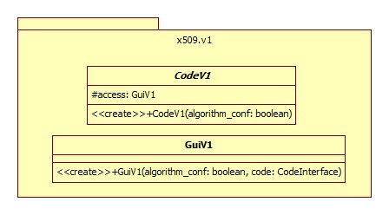
UML prikaz klasa u paketu x509.v1.

Na prethodnoj slici se može videti da se kao parametar konstruktora klase CodeV1 prosleđuje niz boolean vrednosti algorithm_conf. U konstruktoru klase CodeV1 se kreira novi access objekat tipa GuiV1 i njemu se takođe prosleđuje referenca na taj niz boolean vrednosti, kao i referenca na objekat klase CodeV1 koji se upravo kreira. Niz algorithm_conf predstavlja konfiguracioni parametar GUI-a. Vrednosti njegovih elemenata označavaju da li GUI treba da podrži odgovarajući algoritam za generisanje para ključeva. Analogno tome, konstruktoru klase CodeV3 se prosleđuje niz boolean vrednosti algorithm_conf. Konstruktor klase CodeV3 ima još jedan parametar i to je niz boolean vrednosti extensions_conf. Njegova svrha je slična, predstavlja konfiguracioni parametar GUI-a. Vrednosti njegovih elemenata označavaju da li GUI treba da podrži odgovarajuću ekstenziju X.509 v3 digitalnih sertifikata.

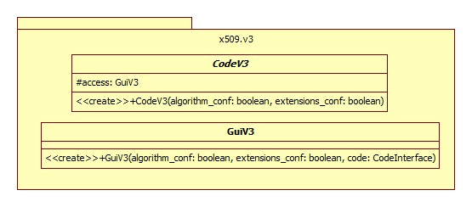
UML prikaz klasa u paketu x509.v3.

Celokupna implementacija funkcionalnosti aplikacije nalazi se u paketu implementation. Kompletna realizacija ovog paketa bila bi prepuštena studentima, s tim što taj paket mora da poseduje klasu MyCode koja nasleđuje klasu CodeVX u zavisnosti od toga za koje verzije sertifikata je GUI konfigurisan. Nasleđivanjem klase CodeVX, klasa MyCode nasleđuje i metode interfejsa CodeInterface koje je neophodno implementirati. Dakle, u slučaju da je GUI konfigurisan da podržava samo verziju 1, trebalo bi ispuniti sve zahteve da bi se dobila funkcionalna aplikacija za rad sa X.509 v1 digitalnim sertifikatima. U slučaju da je GUI konfigurisan da podržava i verziju 1 i verziju 3, trebalo bi ispuniti sve zahteve da bi se dobila funkcionalna aplikacija za rad i sa X.509 v1 i sa X.509 v3 digitalnim sertifikatima.
Što se tiče konkretnog sistema opisanog u ovom radu, implementirani su svi zahtevi za GUI koji je konfigurisan da radi sa sertifikatima verzija 1 i 3. Osovinu implementacije predstavlja, kao što je rečeno, klasa MyCode. Pored toga što implementira sve metode interfejsa CodeInterface (njihov opis dat je ranije), sadrži i atribute koji pamte trenutno stanje na grafičkom korisničkom interfejsu. Polje current_alias pamti alias pod kojim je u lokalnom keystore-u sačuvan trenutno selektovani sertifikat na GUI-u. Analogno tome current_keyentry čuva podatke iz ulaza lokalnog keystore-a o trenutno selektovanom sertifikatu na GUI-u. Polje current_cert je tipa MyX509Cert. Klasa MyX509Cert je korisnička omotač klasa koja olakšava rad sa Javinim X509 sertifikatima iz paketa java.security.cert. (17) Prilikom selektovanja određenog sertifikata na GUI-u učitava se njegov ulaz iz lokalnog keystore-a u current_keyentry i kreira se novi current_cert objekat tipa MyX509Cert koji, između ostalog, u sebi sadrži referencu na X.509 sertifikat povezan sa tim ulazom. Nakon toga se pomoću metode loadCertificateToGui() prikazuju podaci o tom sertifikatu na GUI-u. Polje current_csr_info je tipa CertificationRequestInfo iz org.bouncycastle.asn1.pkcs paketa. Njegova uloga je da čuva informacije o sertifikatu koji je odabran za potpisivanje. Novi current_csr_info objekat se kreira pri svakom pozivanju metode generateCSR(String keypair_name).

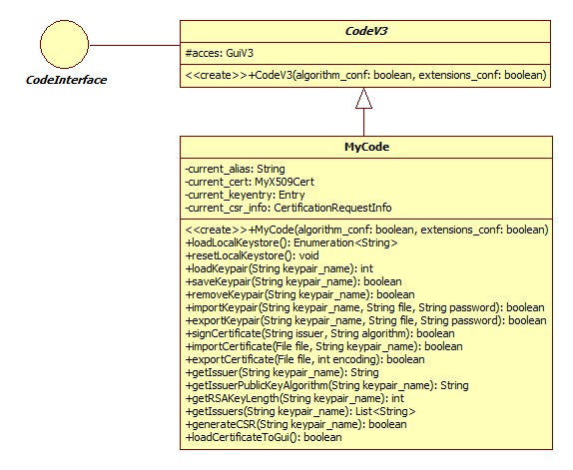
UML prikaz hijerarhija klasa.

Struktura podataka odabrana za skladištenje sertifikata je Javin KeyStore iz paketa java.security. Klasa KeyStore obezbeđuje potpunu podršku za čuvanje privatnih ključeva i digitalnih sertifikata. Parovi ključeva se čuvaju u PKCS#12 formatu, a sadržaj KeyStore-a se čuva u fajlu sa .p12 ekstenzijom. Fajl se ažurira pri svakoj izmeni, i ponovo učitava pri svakom korišćenju. Implementirana je uslužna klasa MyKeyStore koja obavlja sve operacije vezane za čitanje i pisanje u .p12 fajl.

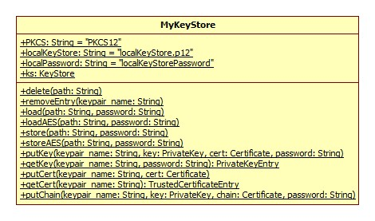
UML prikaz klase MyKeyStore.

Konstante localKeyStore i localPassword predstavljaju ime .p12 fajla u kome se čuva sadržaj lokalnog skladišta privatnih ključeva i sertifikata. Statičko polje ks tipa KeyStore predstavlja referencu na objekat tipa Javinog KeyStore-a.
- Metoda delete(String path) briše fajl sa putanjom path ako postoji.
- Metoda removeEntry(String keypair_name) briše iz keystore-a ks ulaz sačuvan pod alias-om keypair_name.
- Metoda load(String path, String password) učitava sadržaj .p12 fajla sa putanjom path koji je zaštićen lozinkom password u KeyStore strukturu podataka, ako on postoji. Referenca na KeyStore objekat se pamti u polju ks.
- Metoda loadAES(String path, String password) učitava sadržaj .p12 fajla sa putanjom path koji je zaštićen lozinkom password i AES enkripcijom u KeyStore strukturu podataka, ako on postoji. Referenca na KeyStore objekat se pamti u polju ks.
- Metoda store(String path, String password) ispisuje sadržaj KeyStore strukture podataka na koju ukazuje polje ks u .p12 fajl sa putanjom path i štiti ga lozinkom password.
- Metoda storeAES(String path, String password) ispisuje sadržaj KeyStore strukture podataka na koju ukazuje polje ks u .p12 fajl sa putanjom path i štiti ga lozinkom password i AES enkripcijom.
- Metode putKey(), putCert() i putChain() dodaju nove ulaze u KeyStore strukturu podataka na koju ukazuje polje ks.
- Metode getKey() i getCert() dohvataju ulaze iz KeyStore strukture podataka na koju ukazuje polje ks.
- Metoda generateIssuerAlternativeName(Collection<List<?>> names) kreira i vraća objekat tipa Extension iz paketa org.bouncycastle.asn1.x509 na osnovu prosleđenih parametara.
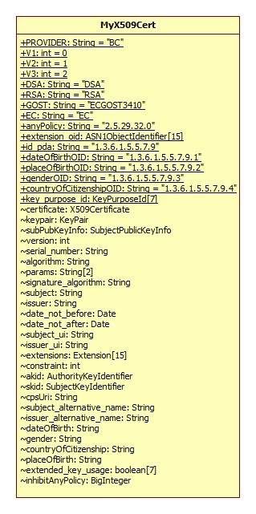
UML prikaz polja klase MyX509Cert.

Klasa MyX509Cert zadužena je za generisanje parova ključeva specificiranim algoritmom, generisanje i potpisivanje sertifikata verzija 1 i 3 i izvlačenje vrednosti ekstenzija sertifikata verzije 3. Metode klase MyX509Cert koriste tipove podataka iz Bouncy Castle API-a i java.security paketa. Od najveće važnosti su polja certificate tipa X509Certificate iz org.bouncycastle.cert paketa i keypair tipa KeyPair iz java.security paketa. Polje certificate čuva referencu na objekat klase X509Certificate i predstavlja primerak X.509 digitalnog sertifikata. Polje keypair sadrži jedan par privatnog i javnog ključa generisan jednim od podržanih algoritama.
- Metoda isCritical(X509Certificate certificate, String oid) proverava da li je ekstenzija čiji je Object Identifier prosleđen parametrom oid označena kao critical u sertifikatu certificate. Povratna vrednost je true u slučaju da je ekstenzija critical.
- Metoda getCoreExtValue(X509Certificate cert, ASN1ObjectIdentifier type) vraća niz bajtova koji predstavlja vrednost ekstenzije označene type OID-om u sertifikatu cert. Vraća null u slučaju da cert ne poseduje tu ekstenziju.
- Metoda verify(X509Certificate [] chain) verifikuje lanac X.509 sertifikata chain. Vraća true u slučaju da je validan, false u slučaju da nije validan.
- Metoda isSelfSigned(X509Certificate certificate) vraća true u slučaju da je X.509 sertifikat certificate potpisao sam sebe, false u slučaju da nije.
- Metoda checkSign(X509Certificate subject, X509Certificate issuer) vraća true u slučaju da je X.509 sertifikat issuer potpisao X.509 sertifikat subject, false u slučaju da nije.
- Metoda canBeAnIssuer(X509Certificate certificate) vraća true u slučaju da X.509 sertifikat certificate može da potpisuje druge sertifikate, false u slučaju da ne može.
- Metoda extractSubjectKeyIdentifier(X509Certificate certificate) vraća identifikator ključa vlasnika X.509 sertifikata certificate u obliku niza bajtova, null u slučaju da certificate ne poseduje tu ekstenziju.
- Metoda generateAuthorityKeyIdentifier(boolean critical, byte[] keyID, String issuer, BigInteger serial_number) kreira i vraća objekat tipa Extension iz paketa org.bouncycastle.asn1.x509 na osnovu prosleđenih parametara.
- Konstruktor MyX509Cert(X509Certificate certificate) učitava vrednosti polja kreirajućeg objekta iz certificate parametra.
- Metoda loadExtensions(CertificationRequestInfo info) učitava ekstenzije iz prosleđenog parametra info u polje extensions.
- Metoda generateKeypair() generiše novi par ključeva pomoću klase KeyPairGenerator iz paketa java.security algoritmom čija se oznaka nalazi u polju algorithm. Par ključeva se čuva u polju keypair.
- Metoda generateCertificate(PrivateKey private_key) kreira novi X.509 digitalni sertifikat verzije 1 ili 3, potpisuje ga privatnim ključem private_key algoritmom čija se oznaka nalazi u polju signature_algorithm i čuva ga u polju certificate.
- Metoda generateCSRInfo() kreira novi objekat tipa CertificationRequestInfo na osnovu sertifikata na koji ukazuje polje certificate.
- Metode generateExtensionName(...) na osnovu prosleđenih parametara generišu nove objekte tipa Extension iz paketa org.bouncycastle.asn1.x509 i pamte ih u odgovarajućim elementima niza extensions.
- Metode getExtensionName() iz X.509 sertifikata u polju certificate izvlače vrednosti ekstenzija i generišu nove objekte tipa Extension iz paketa org.bouncycastle.asn1.x509 i pamte ih u odgovarajućim elementima niza extensions.
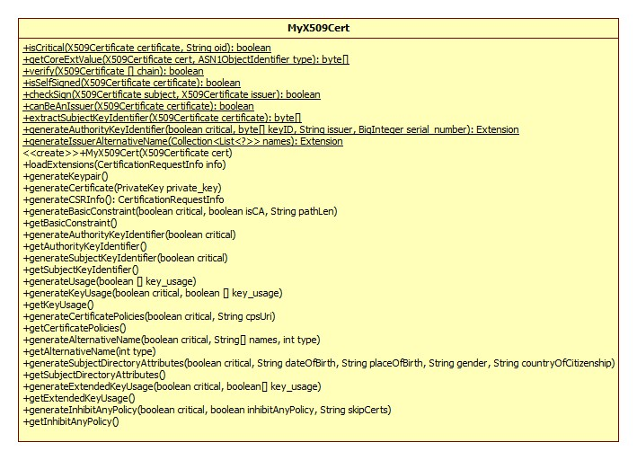
UML prikaz metoda klase MyX509Cert.

Drugi deo sistema, serverska i klijentska aplikacija, u svom sastavu imaju po jednu klasu (ServerMain i ClientMain) koje predstavljaju ulazne tačke programa. Upotrebom klasa iz paketa java.net.ssl ⁽¹⁸⁾ omogućeno je uspostavljanje bezbedne konekcije između serverske i klijentske aplikacije, korišćenjem digitalnih sertifikata generisanih aplikacijom za kreiranje i potpisivanje X.509 sertifikata. Interakcija korisnika sa ovim aplikacijama obavlja se preko konzole i komandne linije. Način na koji se prethodno opisani delovi sistema mogu zajedno upotrebiti biće predstavljen u poglavlju gde je dat primer korišćenja realizovanog sistema.

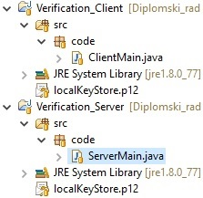
Izgled strukture serverske i klijentske aplikacije.
  - DIzajn grafičkog korisničkog interfejsa
Najveći izazov prilikom dizajniranja aplikacije za generisanje i potpisivanje X.509 digitalnih sertifikata bila je realizacija grafičkog korisničkog interfejsa koji je potpuno nezavisan od implementacije samih funkcionalnosti aplikacije. Takođe, obzirom da je plan da se implementacija logike aplikacije prepusti studentima, bilo je neophodno napraviti GUI otporan na greške prilikom rada sa nekorektnim podacima. Pored toga, omogućeno je postizanje različitih nivoa složenosti i broja zahteva koje bi studenti imali zadatak da implementiraju, tako što je realizovani GUI moguće konfigurisati po želji. Na primer, zadatak bi mogao biti da se implementira samo 1 ili 2 od GUI-om podržana 3 algoritma za generisanje parova privatnih i javnih ključeva. Isto tako, umesto implementacije svih 10 GUI-om podržanih ekstenzija X.509 v3 sertifikata, moguće je konfigurisati GUI tako da generisani sertifikati imaju samo neke od podržanih ekstenzija. Način na koji je moguće konfigurisati GUI je objašnjen u prethodnom potpoglavlju, menjanjem koda fajla X509.java iz paketa code, ali važno je još jednom napomenuti da mogućnost menjanja izgleda GUI-a imaju samo one osobe sa pristupom izvornom kodu aplikacije i pravom da ga izmene.

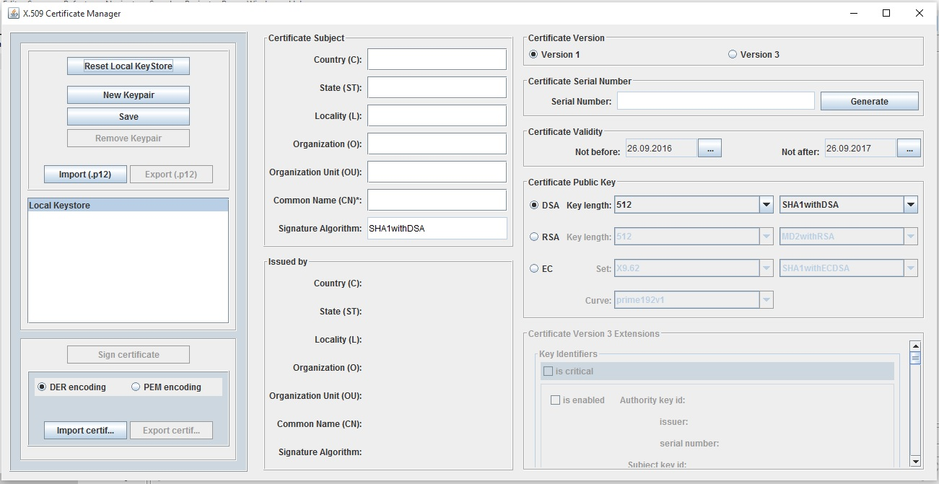
Izgled aplikacije pri pokretanju.

Sav izvorni kod vezan za implementaciju GUI-a nalazi se u gui paketu. Paket gui je potpuno zatvoren za pristup osim javno dostupnih konstantnih vrednosti koje se nalaze u okviru klase Constants i preko javnih metoda apstraktnih klasa GuiInterfaceV1, GuiInterfaceV2 i GuiInterfaceV3. Time se ograničava skup operacija koje studenti mogu da izvedu sa grafičkim korisničkim interfejsom prilikom implementiranja logike aplikacije. Dijagram odnosa te tri klase dat je na sledećoj stranici.

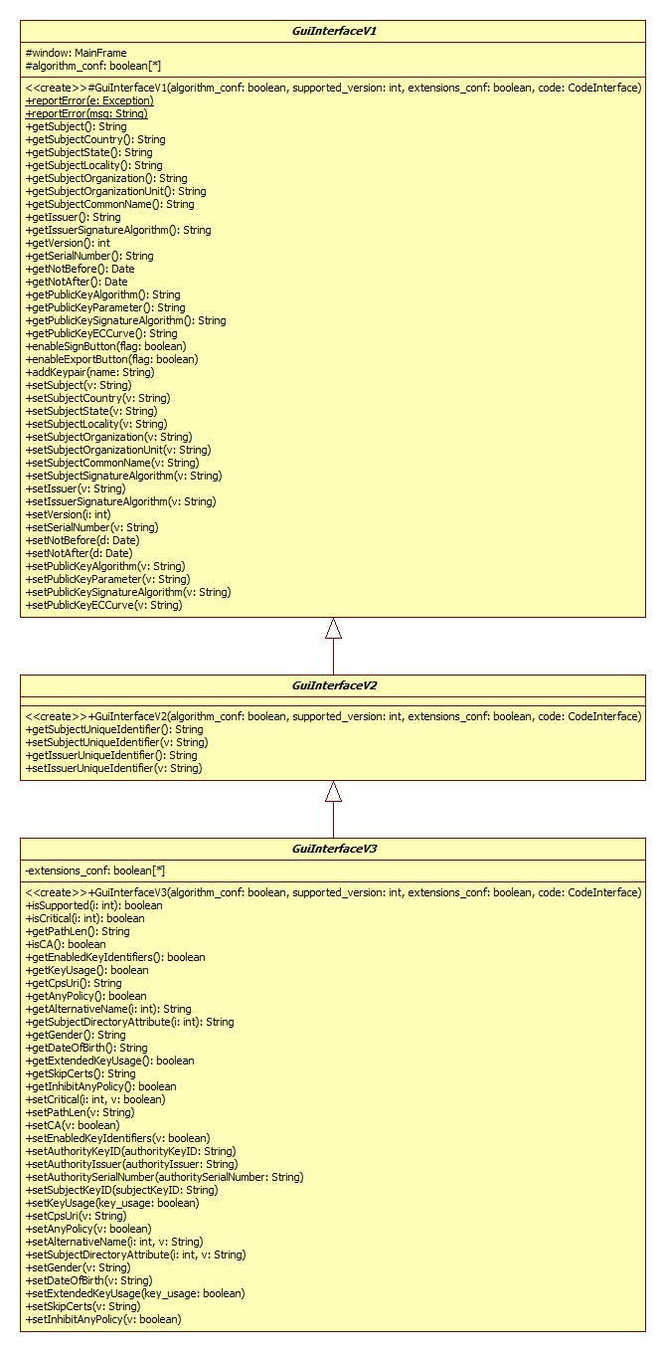
UML prikaz odnosa klasa GuiInterfaceVX.
Na prethodnom dijagramu se može videti da se kao parametri konstruktora prosleđuju (pored konfiguracionih nizova za algoritme generisanja parova ključeva i ekstenzija) jedna celobrojna vrednost supported_version koja označava sa kojim sve verzijama sertifikata GUI može da radi (0 za verziju 1, 1 za verziju 2 i 2 za verziju 3) i referenca na objekat tipa CodeInterface čije metode će se pozivati prilikom klika na neko dugme ili odabira sertifikata iz lokalnog keystore-a na GUI-u. Klasa GuiInterfaceV1 sadrži zaštićeno polje tipa MainFrame. MainFrame je korisnička klasa koja proširuje klasu JFrame iz java.swing (19) paketa i predstavlja prozor koji se iscrtava na ekranu korisnika po pokretanju aplikacije. Prozor aplikacije je podeljen na 7 manjih panela, 8 u slučaju da je podržana verzija 3 X.509 sertifikata. Svaki od tih panela predstavljen je posebnom klasom koja proširuje JPanel klasu iz java.swing paketa. Novi objekti tih klasa kreiraju se u konstruktoru MainFrame-a, a tada se učitava i sadržaj lokalnog keystore-a pozivom metode loadLocalKeystore() CodeInterface-a.

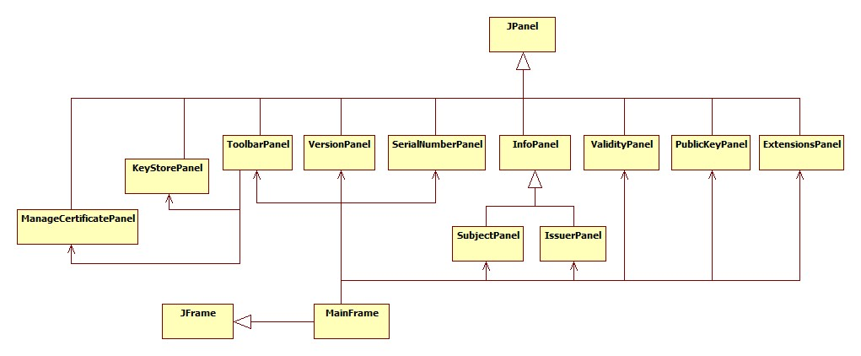
Deo UML dijagrama klasa gui paketa.

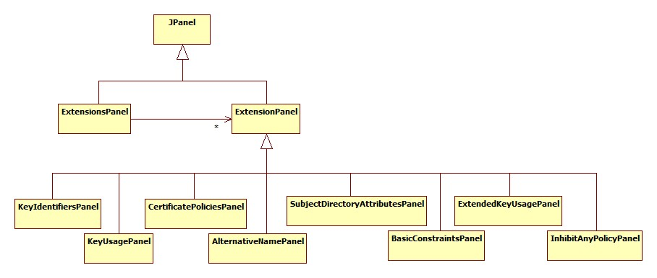
Deo UML dijagrama klasa gui paketa koji se odnosi na ekstenzije.

ExtensionsPanel se opciono iscrtava na prozoru aplikacije, ako parametar supported_version prosleđen konstruktoru MainFrame-a ima vrednost veću od 1. ExtensionsPanel se sastoji iz više manjih panela od kojih je svaki predstavljen tipom ExtensionPanel. Tačan broj tih manjih panela određen je konfiguracionim parametrom extensions_conf i predstavlja broj aktiviranih ekstenzija. Usvojena je ovakva realizacija dela GUI-a vezanog za ekstenzije da bi se kasnije lako mogle dodavati ekstenzije koje u ovoj verziji sistema nisu implementirane. Nova ekstenzija bi se dodala kreiranjem nove klase koja proširuje klasu ExtensionPanel i implementiranjem nasleđenih apstraktnih metoda.

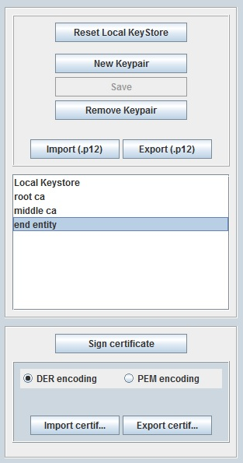
Po pokretanju aplikacije na levoj strani prozora se nalazi ToolbarPanel. Na njemu su postavljeni dugmići pomoću kojih se može upravljati sadržajem lokalnog keystore-a, kreirati i uvoziti/izvoziti parovi ključeva, potpisivati i uvoziti/izvoziti sertifikati i prikazivati detalji sertifikata na GUI-u, tako što se željeni sertifikat selektuje u listi koja oslikava sadržaj lokalnog keystore-a. Metode CodeInterface-a se zapravo pozivaju nakon što se proizvede određena akcija na ToolbarPanel-u. Klasa ToolbarListener koja implementira Javine ActionListener i ListSelectionListener interfejse osluškuje događaje na ToolbarPanel-u i poziva tačno definisanu metodu CodeInterface-a u zavisnosti od pritisnutog dugmeta ili selektovanja elementa liste. Pritom se obavljaju sve provere korektnosti stanja grafičkog korisničkog interfejsa. U slučaju neke greške korisnik se obaveštava prikazivanjem pop-up prozora sa informacijom o tipu greške.

Izgled Toolbar panela.

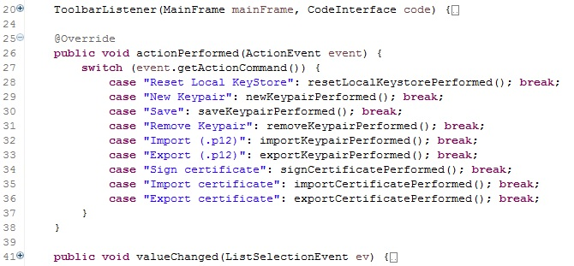
Deo izvornog koda klase ToolbarListener.

Na prethodnoj slici je dat isečak koda klase ToolbarListener da bi se dobio bolji uvid u to šta se dešava pritiskom na neko dugme na ToolbarPanel-u ili odabirom nekog sertifikata iz liste. Klik na dugme generiše akciju koju osluškuje ToolbarListener i pokreće metodu actionPerformed(). Analogno tome, selektovanje nekog sertifikata u listi generiše događaj koji pokreće metodu valueChanged() ToolbarListener-a. Tabela poziva metoda CodeInterface-a iz metoda ToolbarListener-a data je ispod:

metoda ToolbarListener-a | metoda CodeInterface-a
resetLocalKeyStorePerformed() | resetLocalKeystore()
newKeypairPerformed() | /
saveKeypairPerformed() | saveKeypair(...)
removeKeypairPerformed() | removeKeypair(...)
importKeypairPerformed() | importKeypair(...)
exportKeypairPerformed() | exportKeypair(...)
signCertificatePerformed() | generateCSR(...)
importCertificatePerformed() | importCertificate(...)
exportCertificatePerformed() | exportCertificate(...)
valueChanged(ListSelectionEvent ev) | loadKeypair(...)
Tabela poziva metoda CodeInterface-a iz metoda ToolbarListener-a.
Aktivnosti koje se odvijaju kada se pritisne dugme Sign certificate su nešto složenije. Nakon što se pozove metoda generateCSR(...) CodeInterface-a koja generiše novi objekat tipa CertificationRequestInfo, kreira se novi pop up prozor predstavljen klasom SignRequestDialog. Klasa SignRequestDialog implementira Javin interfejs ActionListener i obrađuje sve događaje generisane klikom na taj prozor. Za popunjavanje dropdown liste CA koristi se rezultat metode getIssuers(...) CodeInterface-a. Nakon što se odabere neki od CA iz dropdown liste, pozivaju se metode getIssuer(...) i getIssuerPublicKeyAlgorithm(...) za prikaz informacija o CA i popunjavanje dropdown liste algoritama za potpisivanje sertifikata, respektivno. Pritiskom na dugme Sign poziva se metoda signCertificate(...) CodeInterface-a.

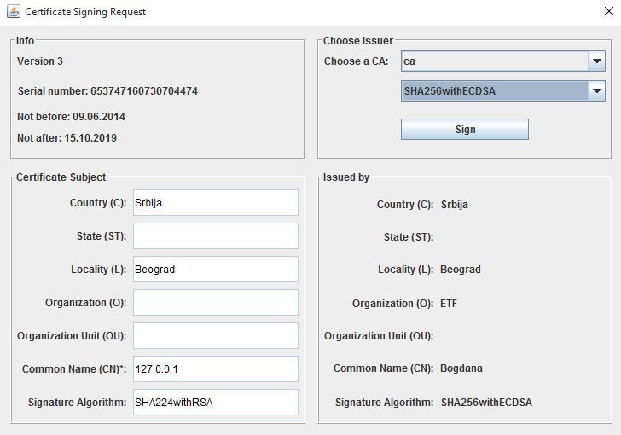
Izgled SignRequestDialog pop up prozora

uočeni problemi

primer korišćenja sistema
Sistem je zamišljen tako da mogu da ga koriste 3 grupe korisnika. Prva grupa korisnika su ovlašćena lica, npr. profesor, sa pristupom izvornom kodu sistema i pravom izmene koda. Druga grupa korisnika su studenti - lica sa pravom uvida u deo izvornog koda programa i bez prava izmene koda. Treća grupa korisnika su lica koja pokreću izvršivi fajl koji je nastao prevođenjem izvornog koda. U treću grupu spadaju i profesor i studenti. U potpoglavljima su opisani mogući slučajevi korišćenja sistema od strane svake grupe korisnika, a u poslednjem potpoglavlju je dat primer korišćenja aplikacije za verifikaciju digitalnih sertifikata.

profesor
Cilj ovog korisnika je da studentima isporuči .jar biblioteku sa implementiranim grafičkim korisničkim interfejsom i javnim metodama za čitanje i prikaz podataka na njemu. U biblioteci se nalazi i interfejs sa potpisima metoda koje studenti treba da implementiraju. Ulazna tačka aplikacije koju treba implementirati se takođe nalazi u biblioteci u fajlu X.509.java. Prvi korak je izmena izvornog koda fajla X509.java i podešavanje željenog izgleda grafičkog korisničkog interfejsa. Postavljanjem true ili false vrednosti u elemente niza algorithm_conf konfiguriše se GUI da obezbedi/ne obezbedi podršku za odgovarajući algoritam za generisanje parova ključeva.

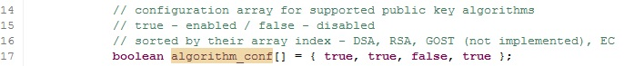

Postavljanjem true ili false vrednosti u elemente niza extensions_conf konfiguriše se GUI da obezbedi/ne obezbedi podršku za odgovarajuće ekstenzije u slučaju da željeni GUI treba da omogući generisanje X.509 sertifikata verzije 3.

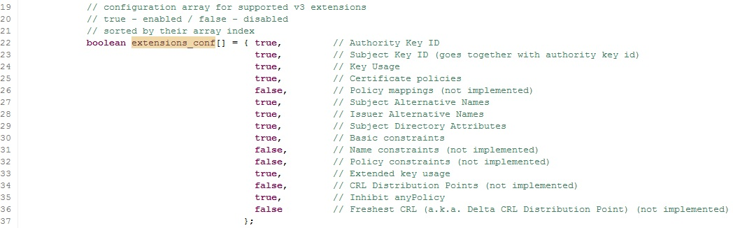

Nakon konfiguracije GUI-a, drugi korak je export izvornog koda u .jar biblioteku.

Student

korisnik

verifikacija generisanih sertifikata
Nakon što je CA izdao X.509 sertifikat serveru potrebno je iskoristiti taj sertifikat za uspostavljanje sigurne SSL konekcije sa klijentom i autentikaciju servera.
Serverska aplikacija je realizovana tako da po pokretanju osluškuje na portu 9999 da li neki klijent pokušava da se poveže, a klijentska aplikacija zahteva povezivanje sa serverom na localhost-u preko istog porta. Preko parametara komandne linije moguće je podesiti keystore serverske aplikacije u kom treba da se nalazi sertifikat čiji je vlasnik serverska aplikacija i koji će biti poslat klijentu prilikom handshake protokola. Preko parametara komandne linije moguće je podesiti trustStore klijentske aplikacije u kome se nalaze sertifikati kojima klijent veruje. Potrebno je da se tu nalaze odgovarajući sertifikati koji služe sa verifikaciju serverskog sertifikata da bi handshake protokol bio uspešan.

Zaključak
U zaključku se daje kritički osvrt na ispunjenje ciljeva postavljenih u ovom radu. Analizira se šta je urađeno i daju se predlozi šta bi još moglo biti urađeno.
Napravljen je pregled koncepata procesora pipeline organizacije. Ova struktura je izabrana, kao često korišćena organizacija u savremenim procesorima, koja služi za poboljšanje njihovih performansi. Dat je kompletan opis svih koncepata pipeline organizacije, na koncizan i sažet način, pogodan za njihovo razumevanje. Objašnjeni su hazardi, koji ovu strukturu čine složenom, kao i tehnike za njihovo razrešavanja. Prikazane su i različite mogućnosti realizacije nekih elemenata, kao što je hardver za predikciju skoka.
Napravljen je pregled postojećih simulatora računarskih sistema, sa posebnim osvrtom na simulatore pipeline procesora. Pregled je kratak i bez mnnogo detalja, ali su pokriveni svi dominantni simulatori u upotrebi za svrhu nastave, a i za komercijalne upotrebe. Prikaz postojećih simulatora pipeline procesora, poslužio je kao odrednica za izbor odgovarajućeg alata za realizaciju simulatora.
Realizovan je simulator pipeline procesora u alatu IGoVSoEDS, ali tako da se neki delovi mogu lako realizovati na različite načine (test bed). Realizovani simulator pipeline procesora je potpuno verodostojan i ispravno funkcioniše. Takođe, ovaj simulator je realizovan najpre na blokovskom nivou, pa zatim sve do nivoa prekidačke mreže, s tim da alat IGoVSoEDS dozvoljava da se bilo koji od blokova realizuje na bilo koji drugi način, kao poseban modul i da se jednostavno zameni umesto postojećeg. Na taj način se postiže efekat test bed-a za dalja istraživanja studenata. Ono što je autor uočio kao manu, jeste da, iako složena struktura i iako modularno realizovan, pipeline procesor ima jedan blok (keš za predikciju skoka), koji ima smisla realizovati na druge načine. Za sve ostale blokove, nije veliki izazov isprobavati druge realizacije, jer su funkcionalnosti ovih blokova utvrđene postaljenom arhitekturom i organizacijom procesora. Naravno, kreativnim studentima bi ovakva situacija mogla biti podstrek, da umesto na nivou modula, izvrše promene i u organizaciji, isprobavajući tako različite varijante prikazanog modela pipeline procesora.
Na kraju, autor nakon upotrebe IGoVSoEDS alata, može dati njegovu procenu, kao i prednosti i nedostatke ovog alata. Opšti utisak autora je da je alat veoma dobar za realizaciju, kako jednostavnijih, tako i složenijih struktura. Takođe, alat je prilično jednostavan za upotrebu i ima dosta detaljno i dobro napisano uputstvo, koje pokriva sve mogućnosti ovog alata. Nedostaci alata, koje je uočio autor, mogu se podeliti u dve grupe: konceptualni i tehnički nedostatci. Pod konceptualnim nedostatcima podrazumevaju se funkcionalnosti, koje nedostaju, a koje bi bile korisne, dok se pod tehničkim nedostatcima podrazumevaju greške u izvršavanju programa i ograničenja, koja otežavaju korišćenje. Autor je uočio sledeće konceptualne nedostatke:
- ne postoji tabelarni pregled važnijih signala (trebalo bi obezbediti neki sličan vremenskom dijagramu signala), u koji bi se mogli dodati željeni signali i vrednosti registara, koje korisnik želi da prati,
- ne postoji podrška za dovođenje izlaza jednog kola na ulaz drugog, ukoliko je već izlaz drugog kola doveden na ulaz prvog (npr. kao kod flip-flopova) i nema rešenja za ovakvu situaciju,
- nema podrške za rotiranje elemenata na šemi, što je jako korisno kod ovakve vrste simulatora,
- nema podrške za pomeranje grupe elemenata.
Autor je uočio sledeće tehničke nedostatke:
- širina ulaza za podatke memorije je ograničena na maksimalno 16 bita, što može predstavljati otežavajuću okolnost u određenim situacijama,
- takođe, širina adresnog ulaza memorije je fiksirana na 16 bita i zbog ovakvih ograničenja, autor je morao da improvizuje memorije većeg kapaciteta, koristeći postojeće.
- na izlazu memorijskog modula se pojavljuje sadržaj sa adrese dovedene na adresni ulaz, na sledeći signal takta, što je dovelo do poteškoća u korektnom izvršavanju primera (morala se veštački dovoditi prava vrednost na izlaz),
- nema podrške za postavljanje Undefined signala na IN port modula, što je logično kod pravljenja složenijih struktura, ali isto tako i moguće rešiti zaobilaznim putem.
Pored ove dve grupe nedostataka, koje imaju veze sa samim simulatorom, postoji još jedan, koji je vezan za programsku realizaciju simulatora. Naime, kada se dogodi neka greška u projektovanju šeme ili izvršavanju simulacije, simulator ispiše poruku o grešci, koja je čisto tehničke prirode i nerazumljiva je običnom korisniku, ali još važnije, simulator se nakon toga samo ugasi, bez mogućnosti da korisnik sačuva svoj prethodni rad, što je jako loše, jer kod ovakvih vrsta programa, korisnik retko razmišlja o tome da često sačuva svoj rad, pa može doći do gubitka podataka i vraćanja korak u nazad u realizaciji nekog projekta.
Kada govorimo o dobrim stranama, to je već pomenuta jednostavnost u korišćenju, zatim dobar korisnički interfejs, sa dobrim rasporedom najčešće korišćenih komandi. Takođe, jako dobra strana je biblioteka sa osnovnim logičkim elementima, kao i mogućnost dodavanja novih modula u biblioteku. Zatim, u šemama je moguće prikazivati module sa ili bez portova, ali ipak povezivati "nevidljivim" vezama ovakve module, kao što se to obično radi u šemama logičkih struktura, kada je preveliki broj linija na šemi. Takođe, moguće je ograničiti pregled na nivou blokova, sa mogućnošću dozvole ili zabrane ulaženja u strukturu nekog bloka, pa se na taj način može napraviti simulator sa specifičnom namerom da demonstrira koncepte i/ili realizaciju koncepata. Prostorna uređenost je odlična, tako da jako složene šeme, mogu biti prikazane veoma jasno i pregledno. Simulacija se izvodi veoma jednostavno i po subjektivnom utisku autora precizno i korektno. Autor je uspeo da izvrši simulacije, koje su dale ispravne rezultate na procesoru, koji je realizovan u okviru ovog rada, kao što je i opisano ranije.
Krajnja ocena autora je da je korišćeni alat jako dobar i da uz ispravljanje nekih ili svih nedostataka može postati još bolji. Želja autora je da napravljeni simulator pipeline procesora, pomogne studentima da lakše shvate koncepte pipeline organizacije i da eksperimentišući sa ovim simulatorom dođu do novih ideja za poboljšanje performansi procesora.

Literatura
1. J. Đorđević, Arhitektura i organizacija računara: učenje pomoću računara, Elektrotehnički fakultet Beograd, 2004.
2. IEEE Computer Society/ACM Computing Curriculum - Computer Engineering, “Computing Curricula - Computer Engineering (CCCE) Task Force,” Available from: http://www.eng.auburn.edu/ece/CCCE/ (accessed August 2005).
3. N. Grbanović, Interaktivni generator vizuelnih simulatora digitalnih sistema (IGoVSoDS), doktorska disertacija u izradi, Elektrotehnički fakultet, Beograd, 2008.
4. N. Grbanović, B. Nikolić, J. Đorđević, THE VSDS ENVIRONMENT BASED LABORATORY IN COMPUTER ARCHITECTURE AND ORGANISATION, Elektrotehnički fakultet Beograd, 2008.
5. B. Nikolić, J. Đorđević, N. Grbanović, Vizuelni simulatori u nastavi arhitekture i organizacije računara, Zbornik radova ETRAN 2006, Beograd, Srbija, 2006.
6. N. Grbanović, B. Nikolić, J. Đorđević, Vizuelni simulatori digitalnih modula, Zbornik radova ETRAN 2006, Beograd, Srbija, 2006.
7. J. L. Hennessy, D. A. Patterson, Computer Architecture: A Quantitative Approach, second edition, Morgan Kaufmann, 1996.
8. J. Đorđević, Arhitektura i organizacija računara: Pipeline, Elektrotehnički fakultet Beograd, 1997.
9. B. Nikolić, Z. Radivojević, J. Đorđević, V. Milutinović, A Survey and Evaluation of Simulators Suitable for Teaching Courses in Computer Architecture and Organization, Elektrotehnički fakultet u Beogradu, 2008.
10. A. Stojković, J. Đorđević, B. Nikolić, WASP – A WEB BASED SIMULATOR FOR AN EDUCATIONAL PIPELINED PROCESSOR, Elektrotehnički fakultet Beograd, 2006.
11. A. Stojković, J. Đorđević, Arhitektura i organizacija računara: processor RISC arhitekture i pipeline organizacije, magistarski rad, Elektrotehnički fakultet, 2007.
12. Ž. Stanisavljević, GRAFIČKI SIMULATOR VIRTUELNE MEMORIJE STRANIČNE ORGANIZACIJE SA JEDINICOM ZA DIREKTNO PRESLIKAVANJE, diplomski rad, Elektrotehnički fakultet u Beogradu, 2007.
13. Harvard University, “Welcome to the Ant Home Page,” Available from: http://www.ant.harvard.edu/ (accessed August 2005).
14. G. B. Adams III, “Casle,” Available from: http://shay.ecn.purdue.edu/~casle/ (accessed June 2004).
15. Texas Instruments, "Code Composer Studio User's Guide," Available from: http://focus.ti.com/lit/ug/spru328b/spru328b.pdf (accessed August 2008), February 2000.
16. Freescale Semiconductor, "CodeWarrior Development Tools," Available from: www.freescale.com/codewarrior (accessed August 2008).
17. D. Skrien, "CPU Sim Home Page," Available from: http://www.cs.colby.edu/djskrien/CPUSim/ (accessed April 2008).
18. A. Cohen, and O. Temam, “DigLC2 - Gate-level LC-2 Simulator,” Available from: http://www-rocq.inria.fr/~acohen/teach/diglc2.html.en (accessed June 2005).
19. G. Adamas, “DLXview v0.9 - Home Page,” Available from: http://yara.ecn.purdue.edu/~teamaaa/dlxview/ (accessed August 2005).
20. H.I.T.- Holon Institute of Technology, “Easy CPU,” Available from: http://www.hit.ac.il/EasyCPU/ (accessed May 2008).
21. P. Verplaetse, and J. V. Campenhout, “ESCAPE v1.1 Homepage,” Available from: http://trappist.elis.ugent.be/~hvdieren/escape/ (accessed May 2008).
22. A. R. Lebeck, and D. A. Wood, “FastCache,” Available from: http://www.cs.duke.edu/~alvy/fast-cache/ (accessed August 2005).
23. Institute for Computing Systems Architecture, School of Informatics, University of Edinburgh, “HASE - a computer architecture simulation environment,” Available from: http://www.icsa.inf.ed.ac.uk/research/groups/hase/ (accessed August 2005).
24. Xilinx Incorporated, “ISE Design Suite 10.1,” Available from: http://www.xilinx.com/products/design_resources/design_tool/index.htm (accessed May 2008).
25. Brigham Young University, “JHDL Overview,” Available from: http://www.jhdl.org/overview.html (accessed August 2005).
26. C. Burch, “Logisim,” Available from: www.cburch.com/logisim/ (accessed May 2007).
27. N. L. Binkert, R. G. Dreslinski, L. R. Hsu, K. T. Lim, A. G. Saidi, and S. K. Reinhardt, “Main Page - M5,” Available from: http://www.m5sim.org (accessed September 2007).
28. Altera Corporation, “Quartus II Software,” Available from: http://www.altera.com/products/software/products/quartus2/qts-index.html (accessed May 2008).
29. M. Brorsson, MipsIt – A Simulation and Development Environment Using Animation for Computer Architecture Education, Proc. WCAE 2002, pp. 65-72
30. I. Branovic, R. Giorgi, E. Martinelli, WebMIPS: A New Web-Based MIPS Simulation Environment for Computer Architecture Education, Proc. WCAE 2004, pp. 93-98
31. L. B. Hostetler and B. Mirtich, DLXsim – A Simulator for DLX, Technical report, University of California at Berkeley, 1990
32. R. N. Ibbett, HASE DLX Simulation Model, IEEE Computer Society, IEEE Micro, Special Issue on Computer Architecture Education, Vol. 20, No. 3, pp. 57-65, May-June 2000

